Nome: __________________________________________ Matrícula: ____________

1ª Aula Prática – Levantamento da curva BxH

Objetivo: O objetivo desta prática é determinar a curva de magnetização de um circuito magnético utilizando grandezas eficazes.

Parte Analítica: Para a realização da prática é necessário representar matematicamente a relação entre a tensão e densidade de fluxo B, e a relação entre a corrente e a intensidade do campo magnético H, conforme deduções abaixo:
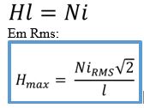
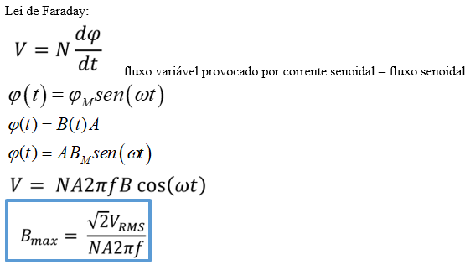

Materiais utilizados:
1 transformador didático; | 1 amperímetro alicate;
2 Multímetros digitais; | 1 Varivolt.

A montagem: Realize a montagem conforme a Figura 1, ou seja, alimente uma das bobinas do transformador com o varivolt, meça a tensão e a corrente aplicada.
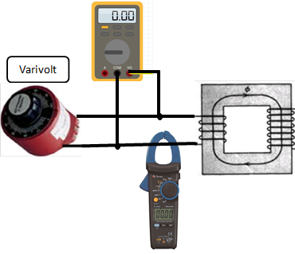
Figura 1 – Circuito para avaliação da saturação magnética
O Varivolt deve ser variado de 5 em 5 V, até a corrente chegar a 6 A, que é a corrente nominal suportada pelo trafo. Realizar a coleta de dados e anotar na tabela seguinte para traçar a curva V x I.
V₁ (V) | I₁ (A) |  | V₁(V) | I₁(A) |  | V₁(V) | I₁(A)
0 | 0 |  | 55 | 0,091 |  | 110 | 1,512
5 | 0,007 |  | 60 | 0,106 |  | 115 | 1,853
10 | 0,015 |  | 65 | 0,125 |  | 120 | 2,300
15 | 0,021 |  | 70 | 0,145 |  | 125 | 2,700
20 | 0,027 |  | 75 | 0,176 |  | 130 | 3,230
25 | 0,035 |  | 80 | 0,231 |  | 135 | 3,710
30 | 0,042 |  | 85 | 0,311 |  | 140 | 4,230
35 | 0,050 |  | 90 | 0,450 |  | 145 | 4,880
40 | 0,058 |  | 95 | 0,640 |  | 150 | 5,430
45 | 0,067 |  | 100 | 0,900
50 | 0,078 |  | 105 | 1,190
- Esboçar curva BxH e fazer análises!

